人机 PLC和变频器在压花复卷机上的应用

机器名称 压花复卷机 所用产品 DVP32ES00R DP210 VFD075B43B
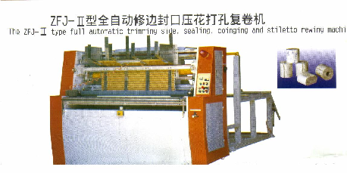

采用原因 压花复卷机是日用卷筒纸的加工设备,主要完成卷筒纸从大纸卷绕卷成小卷筒纸并压花切痕的过程,
由于纸加工客户对卷筒纸加工直径 压花深浅以及生产效率的要求,原电磁调速 时间继电器 计数器等实现的控制系统不能满足客户需求,台达PLC变频器及DP210 组成 的控制系统较好地解决了快速起停 卷纸层数任意设定 易损的硬触点时间继电器 计数器也由PLC完成

特点 卷纸过程是一运行时间15秒,约作停顿后周期运行的过程,起停时间约为7秒,启动力矩较大,7.5KW的电机用A型机启动困难,故障率较高,故改选用B型机.DP210主要进行诸如速度设定 圈数设定 操作提示 报警显示等,PLC通过RS485口控制电机速度,相对其他PLC可少用数模模块,<现已有较多品牌有此功能>
应用 该系统已在广东机械制造公司大批使用,从02年元月使用以来,已采用100余套.

